**BEACHY – CARAVANE DE L’ANNÉE 2022 AUX PAYS-BAS**

**À l’occasion du salon néerlandais du caravaning « Kampeer & Caravan Jaarbeurs », le modèle BEACHY conçu par Hobby s’est vu décerner le prix « *ANWB Caravan of the Year 2022* ». Son design unique et dépouillé a suscité l’enthousiasme du public et du jury de professionnels.**

*Fockbek, le 7 octobre 2021 –* On le sait, les Néerlandais sont de grands adeptes du caravaning et connaissent bien le sujet. Le titre de « Caravane de l’année » décerné aux Pays-Bas revêt donc une importance particulière pour les fabricants. À l’occasion du « Kampeer & Caravan Jaarbeurs », le plus grand salon de caravaning organisé du 6 au 10 octobre 2021 à Utrecht, le modèle BEACHY a obtenu les faveurs du jury, composé de professionnels et d’amateurs. Cette distinction annuelle est généralement attribuée au véhicule le plus innovant de la saison. Le jury (composé des plus éminents journalistes spécialisés et de membres de ANWB Kamperen, la plus importante association néerlandaise de tourisme et de camping) a été séduit par le design hors du commun qui, de l’extérieur comme de l’intérieur, « donne immédiatement cette impression incroyable d’être en vacances ». La flexibilité de l’aménagement intérieur a été particulièrement saluée : « La porte arrière est vraiment très pratique. Grâce à sa grande ouverture, on peut facilement transporter un vélo ou une planche de surf. Elle offre une vue panoramique depuis le salon convertible. Les designers ont conçu une caravane à l’esthétique parfaite capable de créer une réelle atmosphère. Un facteur déterminant si l’on veut toucher une clientèle jeune », a rappelé le jury dans la justification de son choix.

« Nous sommes très reconnaissants et très heureux d’avoir remporté ce prix qui montre notamment que de nouveaux concepts hors norme et audacieux peuvent marcher », se félicite Holger Schulz, directeur de Hobby à l’initiative du modèle BEACHY, qui a reçu en mains propres le prix à Utrecht en compagnie de Ron de Graaff, propriétaire de Hobby Benelux. « Après une première réussie et un engouement toujours aussi fort témoigné par nos clients, nous sommes très fiers d’avoir su séduire un jury prestigieux avec notre modèle BEACHY dans la région si stratégique du Benelux », ajoute Ron de Graaff.

---

Toutes les images en lien avec BEACHY (images détourées, photos de l’intérieur et de l’extérieur) sont disponibles sur notre portail média : <https://mediaportal.hobby-caravan.de/pressebilder-2022/wohnwagen/beachy/>

Pour en savoir plus, contactez le service de presse Hobby :

[presse@hobby-caravan.de](mailto:presse@hobby-caravan.de) ou [mediaportal.hobby-caravan.de](https://mediaportal.hobby-caravan.de/)

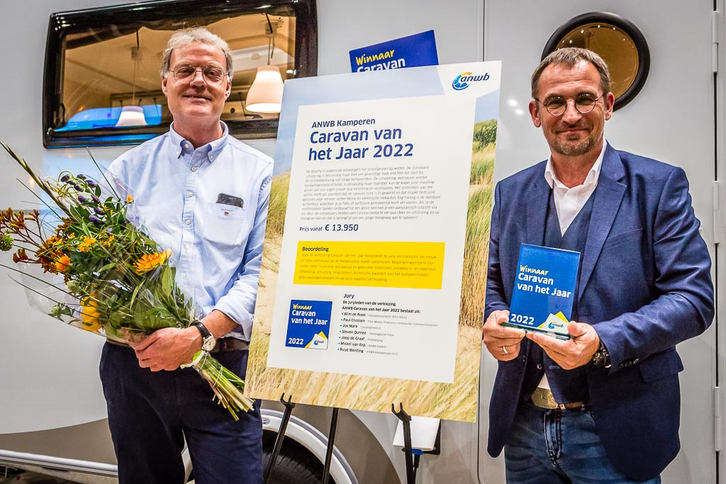

Légende : Ron de Graaff (à gauche) et Holger Schulz (à droite), lauréats du prix « Caravan of the Year » au salon d’Utrecht (Pays-Bas). Crédits photo : SERV-Media.nl/ANWB

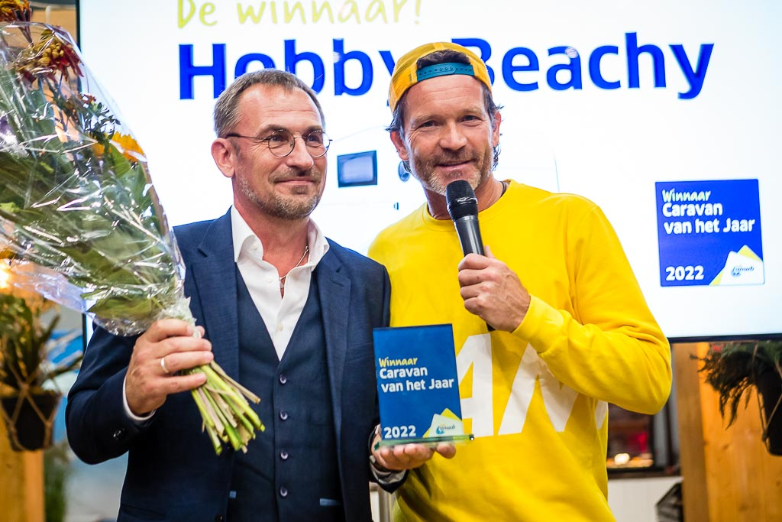

Légende : Fier et plein de reconnaissance, Holger Schulz (à gauche) reçoit le prix des mains de l’animateur Sander Janson (à droite) au salon d’Utrecht (Pays-Bas). Crédits photo : SERV-Media.nl/ANWB